МИНИСТЕРСТВО ОБРАЗОВАНИЯ СТАВРОПОЛЬСКОГО КРАЯ
Государственное бюджетное профессиональное образовательное учреждение
«Ставропольский строительный техникум»

Н. В. Корякина

ТЕХНИЧЕСКАЯ МЕХАНИКА

Методические указания по выполнению практических работ

08.02.01 Строительство и эксплуатация зданий и сооружений

заочная форма обучения, 1-2 курсы

Ставрополь, 2026

РАССМОТРЕНО  на заседании цикловой комиссии естественно-математических дисциплин  Протокол №11  от «26» мая 2026 г.  Председатель цикловой комиссии  Н. В. Корякина | РЕКОМЕНДОВАНО  к применению решением  Методического совета  ГБПОУ ССТ  Протокол №10  от «26» мая 2026 г.
СОГЛАСОВАНО
Л. В. Белоусова,
Заместитель директора по учебно-методической работе и качеству
«26» мая 2026 г.

Рецензент:
Н. А. Крюкова, преподаватель комиссии профессиональных циклов по строительству и архитектуре
«26» мая 2026 г.

Автор-разработчик:
Н. В. Корякина, преподаватель комиссии естественно-математических дисциплин
«26» мая 2026 г.

Введение
Методические указания по организации практической работы обучающихся по дисциплине «Техническая механика» предназначены для обучающихся заочной формы обучения по специальности 08.02.01 Строительство и эксплуатация зданий и сооружений, профессиональных образовательных организаций, реализующих образовательную программу среднего общего образования в рамках подготовки квалифицированных рабочих и специалистов среднего звена.
Цель методических указаний – оказание помощи обучающимся очной формы обучения в выполнении практической работы по дисциплине «Техническая механика».
Методические указания содержат указания, которые позволят обучающимся овладеть фундаментальными знаниями, умениями по предмету техническая механика, опытом творческой и исследовательской деятельности, и направлены на формирование следующих компетенций: выбор типовых методов и способов выполнения профессиональных задач, оценивать их эффективность и качество.
Программа учебной дисциплины «Техническая механика» включает содержание учебного материала, последовательность его изучения, учитывая специфику программ подготовки квалифицированных рабочих, служащих и специалистов среднего звена, осваиваемой профессии или специальности.
Предмет «Техническая механика» состоит из двух разделов: «Теоретическая механика», «Сопротивление материалов». Цель изучения учебной дисциплины - овладение студентами следующих знаний и умений:
- знать и уметь использовать аксиомы и теоремы статики для определения реакций опор и усилий в стержнях плоских ферм, знать и уметь использовать законы и общие теоремы статики строить эпюры сил и моментов, рассчитывать напряжения и деформации, характеристики круглых и прямоугольных сечений;
- уметь рассчитывать силы, моменты, реакции опор и усилий в элементах плоских ферм; напряжений и деформаций в элементах конструкций при различных видах нагрузок.
В рамках программы учебной дисциплины обучающимися осваиваются умения и знания:
Код  ОК, ПК | Уметь | Знать | Владеть навыками
ОК.01 | - распознавать задачу и/или проблему в профессиональном и/или социальном контексте, анализировать и выделять её составные части;  - определять этапы решения задачи, составлять план действия, реализовывать составленный план, определять необходимые ресурсы;  - выявлять и эффективно искать информацию, необходимую для решения задачи и/или проблемы;  - владеть актуальными методами работы в профессиональной и смежных сферах;  - оценивать результат и последствия своих действий (самостоятельно или с помощью наставника); | - основные источники информации и ресурсы для решения задач и/или проблем в профессиональном и/или социальном контексте;  - методы работы в профессиональной и смежных сферах;  - порядок оценки результатов решения задач профессиональной деятельности; | –
ОК.02 | - применять средства информационных технологий для решения профессиональных задач;  - использовать современное программное обеспечение в профессиональной деятельности;  - использовать различные цифровые средства для решения профессиональных задач; | - современные средства и устройства информатизации, порядок их применения и программное обеспечение в профессиональной деятельности, в том числе цифровые средства; | –
ПК1.2 | - строить расчетную схему конструкции по конструктивной схеме;  - строить эпюры нормальных напряжений, изгибающих моментов и др.  - выполнять статический расчет;  - проверять несущую способность конструкций; - - подбирать сечение элемента от приложенных нагрузок;  - выполнять расчеты соединений элементов конструкции;  - выполнять расчеты на прочность, жесткость и устойчивость элементов сооружений;  - определять аналитическим и графическим способами усилия, опорные реакции балок, ферм, рам;  - определять усилия в стержнях ферм | - основы расчета конструктивных решений на основные воздействия и нагрузки;  - законы механики деформируемого твердого тела, виды деформаций, основные расчеты;  - определение направления реакции связи;  - определение момента силы относительно точки, его свойства;  - типы нагрузок и виды опор балок, ферм, рам;  - напряжения и деформации, возникающие в строительных элементах при работе под нагрузкой;  - моменты инерции простых сечений элементов и др. | - выполнения типовых расчетов по проектированию строительных конструкций, оснований;  - разработки и чтения чертежей типовых строительных конструкций;  - составления и оформления спецификаций типовых строительных конструкций.
Для проверки знаний студентов по окончании изучения дисциплины запланирован экзамен.
Пособие содержит программу предмета, перечень учебной литературы, задания для самостоятельных работ и методические указания по их выполнению.
Изучение учебного материала должно предшествовать выполнению практической работы. Сперва необходимо изучить материал каждой темы задания, т.е. разобраться с основными понятиями, определениями, законами, правилами. Далее закрепить усвоение материала путем разбора решенных задач, а также самостоятельным решением возможно большего числа задач.
Итоговый контроль по дисциплине в форме экзамена.
Программа учебной дисциплины, перечень учебной литературы, методические указания, вопросы к экзамену
Материал программы дисциплины «Техническая механика» разделен на три части: Теоретическая механика, Основы сопротивления материалов, Статика сооружений.
Каждая тема прорабатывается в два этапа: изучение учебного материала и ответы на вопросы самоконтроля, выполнение практического задания.
Практические задания выполняются обучающимися под контролем преподавателя в тонких тетрадях, чертежи делаются карандашом, с применением линейки и транспортира, все практические работы хранятся у преподавателя.
Программа дисциплины
Введение
Содержание технической механики. Роль и значение механики в технике. Материя и движение. Механическое движение. Равновесие. Теоретическая механика и ее разделы: статика, кинематика, динамика.
Раздел I. Теоретическая механика.
Статика
Тема 1.1. Основные понятия и аксиомы статики.
Должен знать: Материальная точка. Абсолютно твердое тело. Сила; сила как вектор, способы измерения силы и ее единицы; сила тяжести. Система сил. Эквивалентные системы сил. Равнодействующая сила. Силы внешние и внутренние. Основные задачи статики. Первая аксиома статики (закон инерции). Вторая аксиома (условия равновесия двух сил). Третья аксиома (принцип присоединения и исключения уравновешенных сил). Перенос силы вдоль линии ее действия (сила – скользящий вектор). Четвертая аксиома (правило параллелограмма). Пятая аксиома (закон равенства действия и противодействия). Свободное и несвободное тело. Связи. Реакции идеальных связей и определение их направлений.
Вопросы для самоконтроля:
- Дайте определение понятию «Сила».
- Какие системы сил называют эквивалентными?
- В чем сходство между равнодействующей и уравновешивающей силами и чем они отличаются друг от друга?
- Перечислите основные виды опор.
- Какие разновидности связей рассматриваются в статике?
Рекомендуемая литература:
ОЛ 2, с.30-33, ДЛ1, с.42-52, ДЛ 2, с.28-30
Тема 1.2. Плоская система сходящихся сил.
Должен знать: Система сходящихся сил. Определение модуля и направления равнодействующей двух сил, приложенных в одной точке. Разложение силы на две составляющие, приложенные в той же точке. Сложение плоской системы сходящихся сил. Силовой многоугольник. Проекция силы на ось; правило знаков. Проекции силы на две взаимно перпендикулярные оси. Аналитическое определение равнодействующей плоской системы сходящихся сил (метод проекций). Геометрическое условие равновесия плоской системы сходящихся сил. Аналитические условия равновесия плоской системы сходящихся сил (уравнения равновесия). Стержневые системы с идеальными шарнирами, нагруженные в шарнирах.
Должен уметь: составлять уравнения равновесия, определять реакции опор в плоской системе сходящихся сил.
Вопросы для самоконтроля:
- Что является проекцией силы на ось?
- Сколько уравнений равновесия можно составить для уравновешенной системы сходящихся сил и какие?
- Сформулируйте теорему о равновесии трех непараллельных сил, действующих на тело в одной плоскости.
- Рациональная система координат это...
- Система сходящихся сил уравновешена, когда силовой многоугольник … .

Рекомендуемая литература:
ОЛ 2, с.30-33, ДЛ1, с.42-52

Практическое задание:
Задача №1. К одному из участников плоской фермы приложена сила Р. Определить геометрическим и аналитическим способами усилия в ее стержнях (рисунок 1.16 а, б, в, г, д) R_{АС} и R_{ВС}

1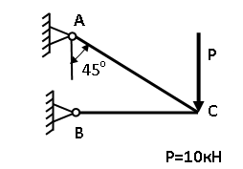 | 2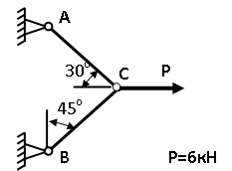
3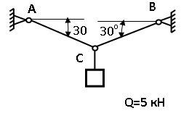 | 4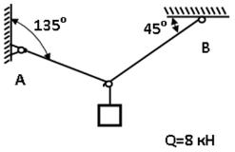
5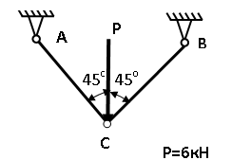 | 6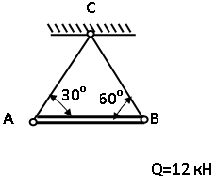
7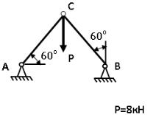 | 8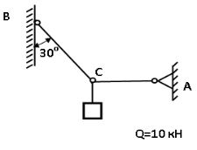
9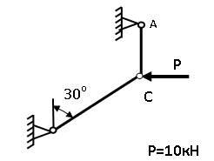 | 10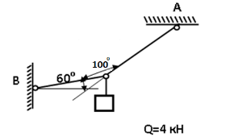
11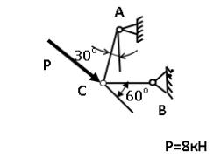 | 12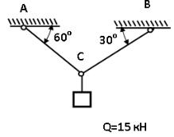
13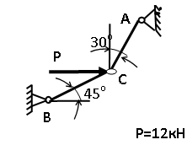 | 14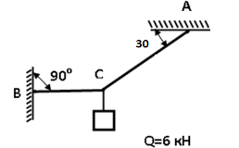
15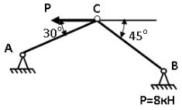 | 16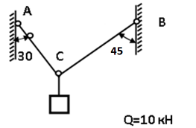
17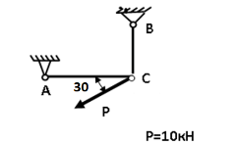 | 18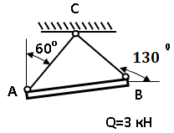
19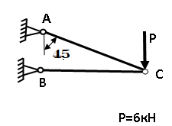 | 20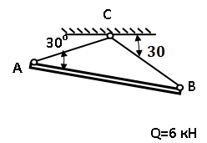
21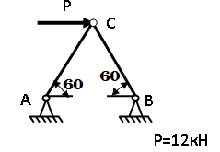 | 22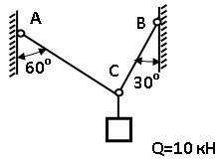
23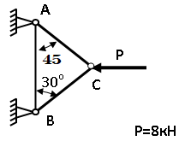 | 24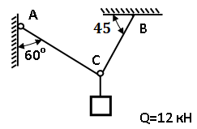
25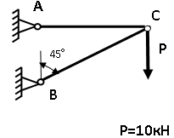 | 26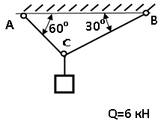
27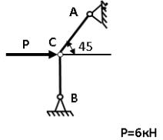 | 28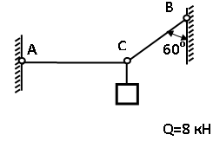
29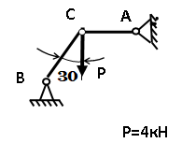 | 30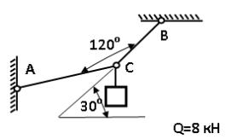

Тема 1.3. Пара сил.
Должен знать: Пара сил. Вращающее действие пары сил на тело. Плечо пары, момент пары, знак момента. Момент как вектор. Эквивалентность пар. Возможность переноса пары в плоскости ее действия (момент пары – свободный вектор). Сложение пар. Условие равновесия пар.
Должен уметь: находить момент пары сил.

Вопросы для самоконтроля:
- Парой сил называется…
- Момент пары сил численно равен...
- Как определяется знак момента сил и пары сил?
- Дать определение понятию «плечо» силы.
- В каких случаях момент силы равен нулю?
- Можно ли заменить действие пары сил на тело действием одной силы?
- Запишите формулу определения момента силы относительно точки.

Рекомендуемая литература:
ОЛ1, с.26-33, ОЛ 2, с.48-58

Тема 1.4. Плоская система произвольно расположенных сил.
Должен знать: Вращающее действие силы на тело. Момент сил относительно точки. Приведение силы к данному центру. Приведение плоской системы сил к данной точке, главный вектор и главный момент плоской системы сил. Равнодействующая плоской системы сил. Теорема Вариньона. Частные случаи приведения плоской системы сил. Равновесие плоской системы сил. Условия равновесия. Уравнения равновесия произвольной плоской системы сил (три вида). Уравнения равновесия плоской параллельных сил (два вида). Рациональный выбор направления координатных осей и центра моментов при решении задач. Балочные системы. Классификация нагрузок: сосредоточенные силы, сосредоточенные пары сил, распределенные нагрузки. Виды опор балочных систем (свободное опирание, шарнирно - подвижная, шарнирно-неподвижная, жесткое защемление), опорные реакции, момент защемления. Связи с трением. Отклонение направления реакции связи от нормали к поверхности; сила трения, коэффициент трения. Контур трения. Условия самоторможения.
Должен уметь: составлять расчетные схемы для балочных систем, составлять уравнения равновесия, определять реакции опор балочной системы.
Вопросы для самоконтроля:
- Чему равен главный вектор системы сил?
- Чему равен главный момент системы сил при приведении ее к точке?
- Запишите значения главного вектора и главного момента, если тело находится в равновесии.
- Запишите основную форму уравнения равновесия.
- По способу приложения нагрузки делятся на...
- Для равновесия произвольной плоской системы сил необходимо и достаточно, чтобы...
- Перечислите виды опор балочных систем.

Рекомендуемая литература:
ОЛ 3, с.28-35; ДЛ 2, с.37-43, ДЛ 1, с.78-80; ДЛ 2, с.50-53

Практическое задание:
Задача №2. Определить реакции опор двухопорной балки.
1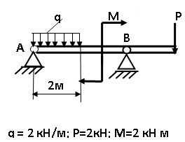 | 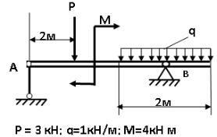2
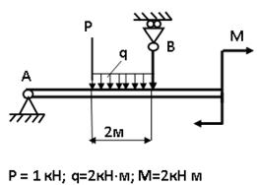3 | 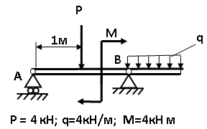4
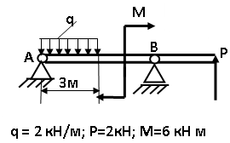5 | 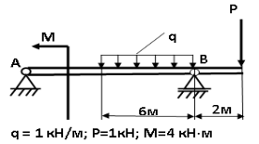6
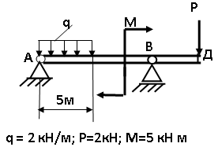7 | 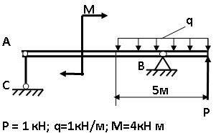8
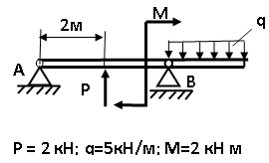9 | 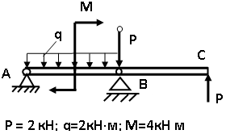10
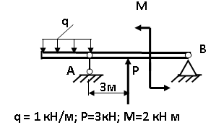  11 | 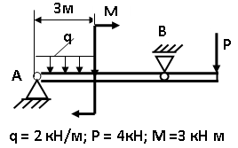12
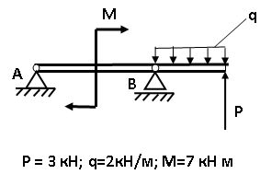13 | 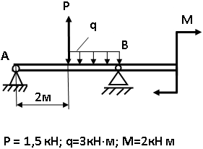14
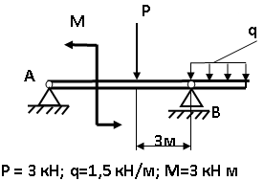  15 | 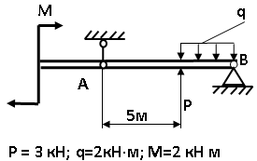16
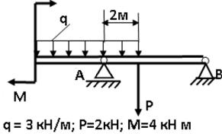  17 | 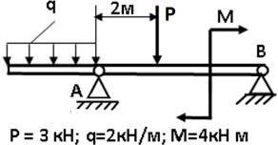  18
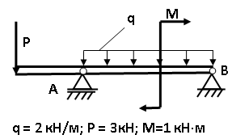19 | 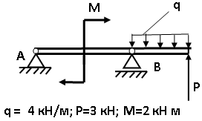20
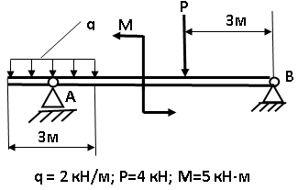  21 | 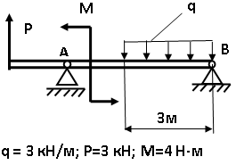22
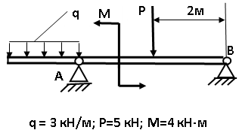23 | 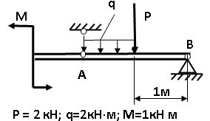  24
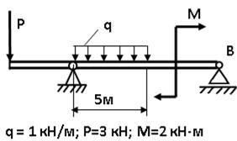  25 | 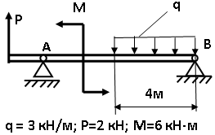26
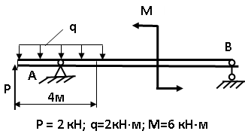  27 | 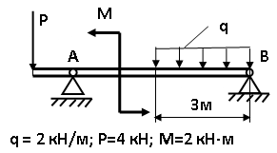  28
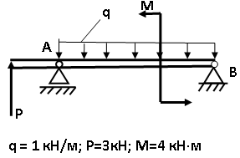29 | 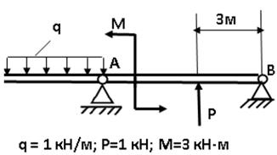30
Тема 1.5. Центр тяжести.
Должен знать: Центр параллельных сил и его свойство. Формулы для определения положения центра параллельных сил. Центр тяжести тела. Формула для определения положения центра тяжести тела, составленного из тонких однородных пластинок (площадей) и из тонких стержней (линий). Положение центра тяжести тела, имеющего плоскость или ось симметрии. Положение центров тяжести простых геометрических фигур и линий; прямоугольника, треугольника, дуги, окружности (без вывода), кругового сектора. Определение положения центров тяжести тонких пластинок и сечений, составленных из простых геометрических фигур и из стандартных профилей проката. Статический момент сечения. Условие равновесия твердого тела, имеющего неподвижную точку или ось вращения. Устойчивое, неустойчивое, безразличное равновесие. Условие равновесия тела, имеющего опорную плоскость. Момент опрокидывания и момент устойчивости. Коэффициент устойчивости.
Должен уметь: находить положение центра тяжести пластинок и сечений, составленных из простых геометрических фигур и из стандартных профилей проката. Определять момент опрокидывания и момент устойчивости.

Вопросы для самоконтроля:
- Сила тяжести – это ... .
- Центр тяжести фигуры, имеющей ось симметрии, находится ... .
- Для определения центра тяжести сложных фигур необходимо ... .
- Как в решении задач на определение центра тяжести рассматриваются полости, отверстия?
- Запишите формулы для определения координат центра тяжести.

Рекомендуемая литература:
ДЛ5, с.114-115; ДЛ 7, с.60-65, ДЛ8, с.22-26; ДЛ 5, с.108-114

Практическое задание:
Задача №3. Определить положение центра тяжести для тонкой однородной пластины, форма и размеры которой, в сантиметрах, показаны на рис 6. Схему сечения для задачи своего варианта взять из табл. 6.
Определить координаты центра тяжести составного сечения, состоящего из листа и прокатных профилей.
Таблица 3. Данные к задаче
№ варианта | а, см | двутавр | швеллер | уголок равнобокий | уголок неравнобокий
1 | 1 | 10 | 10 | 100 ^{х}100^{х}10 | 100 ^{х}63^{х}10
2 | 2 | 12 | 12 | 90 ^{х}90^{х}9 | 110 ^{х}70^{х}8
3 | 3 | 14 | 14 | 80 ^{х}80^{х}8 | 125 ^{х}80^{х}12
4 | 4 | 16 | 16 | 75 ^{х}75^{х}7 | 140 ^{х}90^{х}10
5 | 5 | 18 | 18 | 70 ^{х}70^{х}7 | 160 ^{х}100^{х}14
6 | 1 | 20 | 20 | 180 ^{х}180^{х}12 | 180 ^{х}110^{х}12
7 | 2 | 20а | 20а | 160 ^{х}160^{х}16 | 200 ^{х}125^{х}16
8 | 3 | 22 | 22 | 140 ^{х}140^{х}12 | 200 ^{х}125^{х}11
9 | 4 | 22а | 22а | 125 ^{х}125^{х}12 | 180 ^{х}110^{х}10
10 | 5 | 24 | 24 | 110 ^{х}110^{х}8 | 160 ^{х}100^{х}12
11 | 1 | 10 | 10 | 80 ^{х}80^{х}6 | 100 ^{х}63^{х}10
12 | 2 | 12 | 12 | 75 ^{х}75^{х}5 | 110 ^{х}70^{х}8
13 | 3 | 14 | 14 | 70 ^{х}70^{х}5 | 100 ^{х}70^{х}8
14 | 4 | 16 | 16 | 100 ^{х}100^{х}7 | 100 ^{х}63^{х}8
15 | 5 | 18 | 18 | 90 ^{х}90^{х}6 | 125 ^{х}80^{х}10
16 | 1 | 20 | 20 | 140 ^{х}140^{х}9 | 140 ^{х}90^{х}10
17 | 2 | 20а | 20а | 125 ^{х}125^{х}8 | 160 ^{х}100^{х}10
18 | 3 | 22 | 22 | 110 ^{х}110^{х}7 | 180 ^{х}110^{х}12
19 | 4 | 22а | 22а | 180 ^{х}180^{х}11 | 200 ^{х}125^{х}12
20 | 5 | 24 | 24 | 160 ^{х}160^{х}10 | 160 ^{х}100^{х}9
21 | 1 | 10 | 10 | 70 ^{х}70^{х}6 | 140 ^{х}90^{х}8
22 | 2 | 12 | 12 | 100 ^{х}100^{х}12 | 125 ^{х}80^{х}8
23 | 3 | 14 | 14 | 90 ^{х}90^{х}8 | 110 ^{х}70^{х}8
24 | 4 | 16 | 16 | 80 ^{х}80^{х}7 | 125 ^{х}80^{х}12
25 | 5 | 18 | 18 | 75 ^{х}75^{х}9 | 140 ^{х}90^{х}10
26 | 1 | 20 | 20 | 125 ^{х}125^{х}10 | 160 ^{х}100^{х}14
27 | 2 | 20а | 20а | 100 ^{х}100^{х}16 | 200 ^{х}125^{х}14
28 | 3 | 22 | 22 | 160 ^{х}160^{х}12 | 180 ^{х}110^{х}10
29 | 4 | 22а | 22а | 140 ^{х}140^{х}10 | 160 ^{х}100^{х}12
30 | 5 | 24 | 24 | 125 ^{х}125^{х}16 | 180 ^{х}110^{х}12
31 | 1 | 22 | 22 | 80 ^{х}80^{х}7 | 160 ^{х}100^{х}12
32 | 2 | 24 | 24 | 90 ^{х}90^{х}8 | 100 ^{х}70^{х}8
Рисунок 3. Схема к задаче
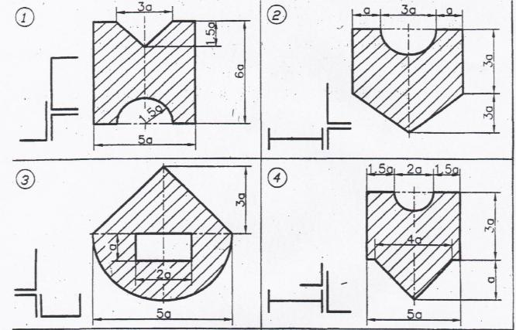
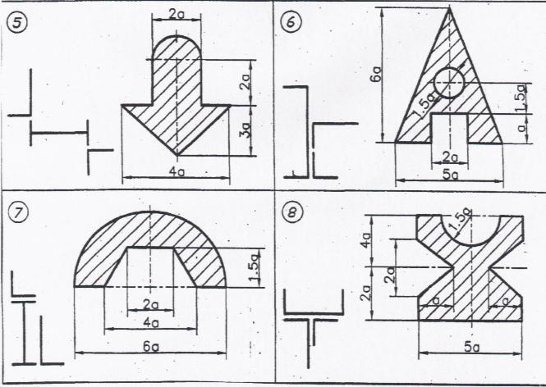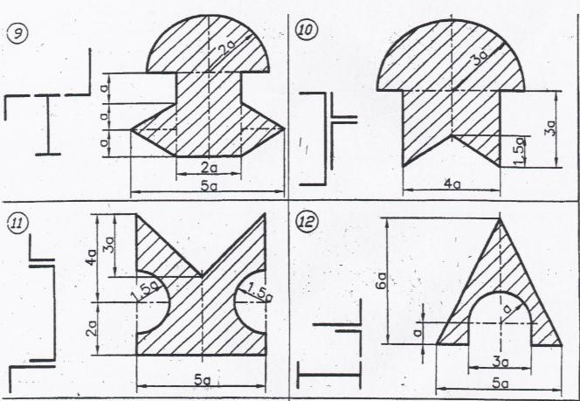

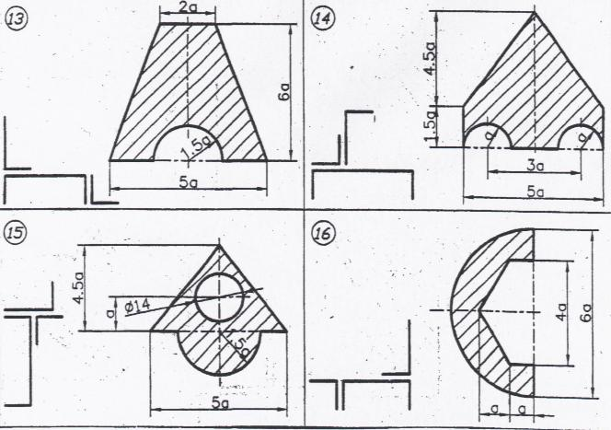
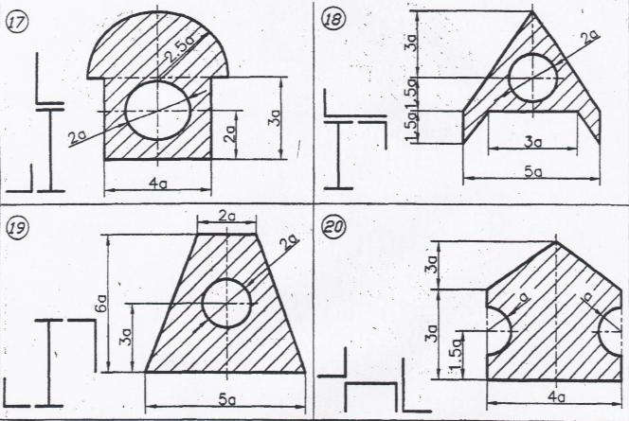

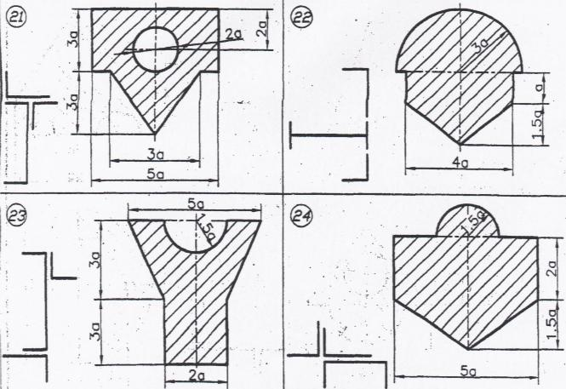
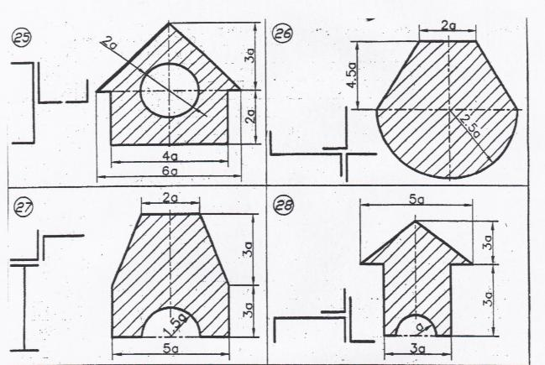
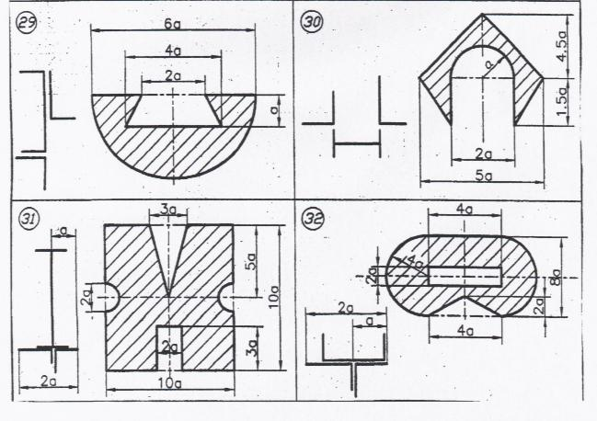
Раздел 2. Сопротивление материалов
Тема 2.1. Основные положения.
Должен знать: Деформируемое тело. Основные задачи сопротивления материалов; предварительные понятия о расчетах на прочность, жесткость и устойчивость. Классификация нагрузок: поверхностные и объемные, статические, динамические и переменные. Основные гипотезы и допущения, применяемые в сопротивлении материалов, о свойствах деформируемого тела (однородность, изотропность, непрерывность строения) и характере деформации (принцип начальных размеров, линейная зависимость между нагрузками и вызываемыми ими перемещениями). Принцип независимости действия сил. Геометрические схемы элементов конструкций: брус, оболочка, пластина, массивное тело. Метод сечений. Применение метода сечений для определения внутренних силовых факторов, возникающих в поперечных сечениях бруса. Основные виды нагружения (деформированные состояния) бруса; внутренние силовые факторы в этих случаях. Напряжение полное, нормальное, касательное. Первичное понятие о напряженном состоянии в точке тела.
Вопросы для самоконтроля:
- Что называется прочностью, жесткостью и устойчивостью детали (конструкции)?
- Какие деформации называются упругими?
- Какие деформации называются пластическими?
- Перечислите основные виды простейших деформаций.
- Какова цель применения метода сечений?
- Запишите формулу для определения напряжения.
- Что означает свойство идеальной упругости материала?
Рекомендуемая литература:
ДЛ 6, с.4-15; ДЛ1, с.213-219.
Тема 2.2. Растяжение и сжатие.
Должен знать: продольные силы и их эпюры. Гипотеза плоских сечений. Нормальные напряжения в поперечных сечениях бруса; эпюры нормальных напряжений. Принцип Сен-Венана. Продольные и поперечные деформации при растяжении (сжатии). Закон Гука. Модуль продольной упругости. Коэффициент поперечной деформации (коэффициент Пуассона). Жесткость сечений и жесткость бруса при растяжении и сжатии. Определение осевых перемещений поперечных сечений бруса. Анализ напряженного состояния при одноосном растяжении (сжатии). Максимальные касательные напряжения. Испытания материалов на растяжение и сжатие при статическом нагружении. Диаграмма растяжения низкоуглеродистой стали и ее характерные параметры: пределы пропорциональности, текучести, прочности (временное сопротивление). Характеристики пластических свойств: относительное удлинение при разрыве, относительное поперечное сужение. Закон разгрузки и повторного нагружения. Понятие об условном пределе текучести. Диаграммы растяжения хрупких материалов. Механические свойства пластичных и хрупких материалов при сжатии. Коэффициент запаса прочности при статической нагрузке по пределу текучести и по пределу прочности. Основные факторы, влияющие на выбор требуемого коэффициента запаса. Допускаемые напряжения. Расчеты на прочность: проверка прочности, определение допускаемой нагрузки (проверочные расчеты), определение требуемых размеров поперечного сечения бруса (проектировочные расчеты). Статически неопределимые системы с элементами, работающими на растяжение (сжатие). Уравнения статики и уравнения перемещений. Температурные напряжения в статически неопределимых системах.
Должен уметь: производить расчет на прочность бруса при растяжении, определять относительное удлинение бруса при растяжении (сжатии).
Вопросы для самоконтроля:
- Сформулируйте закон Гука.
- Запишите формулу для расчета нормальных напряжений при растяжении и сжатии.
- Что показывает эпюра продольной силы?
- Как изменится величина напряжения, если площадь поперечного сечения возрастет в 4 раза?
- Модуль упругости Е характеризует...
- Как назначаются знаки продольной силы и нормального напряжения?
Рекомендуемая литература:
ОЛ1, с. 256-258; ДЛ6, с.54-71; ДЛ 7, с.176-187
Тема 2.3. Изгиб.
Должен знать: Основные понятия и определения; классификация видов изгиба: прямой изгиб (чистый и поперечный), косой изгиб (чистый и поперечный). Внутренние силовые факторы при прямом изгибе – поперечная сила и изгибающий момент. Дифференциальные зависимости между изгибающим моментом, поперечной силой и интенсивностью распределенной нагрузки. Построение эпюр поперечных сил и изгибающих моментов. Зависимость между изгибающим моментом и кривизной оси бруса. Жесткость сечения при изгибе. Нормальные напряжения, возникающие в поперечных сечениях бруса при чистом изгибе. Распространение выводов чистого изгиба на поперечный изгиб. Расчеты на прочность при изгибе. Осевые моменты сопротивления. Рациональные формы поперечных сечений балок из пластичных и хрупких материалов. Особенности расчета балок из материалов, различно сопротивляющихся растяжению и сжатию. Понятие о касательных напряжениях в поперечных и продольных сечениях брусьев при прямом поперечном изгибе. Линейные и угловые перемещения при прямом изгибе. Определение линейных и угловых перемещений для различных случаев нагружения статически определимых балок.
Должен уметь: производить расчеты на жесткость при изгибе.
Вопросы для самоконтроля:
- Какую плоскость называют силовой?
- Возникновением каких внутренних факторов характеризуется прямой чистый изгиб и прямой поперечный изгиб?
- Для определения внутренних усилий используют...
- Какой слой называют нейтральным?
- Какие сечения являются рациональными при изгибе?
- Какое сечение балки считается опасным?
- Что определяют при проектировочном расчете?
Рекомендуемая литература:
ОЛ1, с.307-327; ДЛ6, с.155-175; ДЛ6, с.224-225; ДЛ8, с.42-53; ДЛ8, с.144-148
Методические указания к выполнению практической работы
Задача №1.
В данных задачах рассматривается равновесие плоской системы сходящихся сил и требуется определить реакции двух шарнирно соединенных между собой стержней, удерживающих два груза. Таким образом, к шарниру В в каждой задаче приложены четыре силы, из которых две неизвестны. Для задач такого типа универсальным является аналитический метод решения.
Последовательность решения задачи:
1. выбрать тело (точку), равновесие которого следует рассматривать;
2. освободить тело (шарнир В) от связей и изобразить действующие на него активные силы и реакции отброшенных связей. Причем реакции стержней следует направить от шарнира В, так как принять считать предположительно стержни растянутыми;
3. выбрать систему координат, совместив ее начало с точкой В, и составить уравнения равновесия, используя условия равновесия системы сходящихся сил на плоскости ;
4. определить реакции стержней из решения указанной системы уравнений;
5. проверить правильность полученных результатов по уравнению, которое не использовалось при решении задачи, либо решить задачу графически.
Пример 1.
Определить реакции стержней, удерживающих грузы F₁=70 кН F₂=100 кН (рис 4,а). Массой стержней пренебречь.
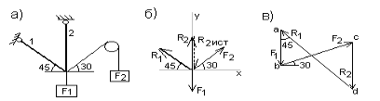
Рисунок 4
Решение.
1. Рассматриваем равновесие шарнира В (рис 4 а)
2. Освобождаем шарнир В от связей и изображаем действующие на него активные силы и реакции связей (рис 4 а)
3. Выбираем систему координат и составляем уравнения равновесия для системы сил, действующих на шарнир В.
4. Определяем реакции стержней R₁ и R₂, решая уравнения.
Из уравнения 1:
Подставляем найденное значение R₁ в уравнение 2 и получаем
Знак минус перед значением R₂ указывает на то, что первоначально выбранное направление реакции неверно – следует направить реакцию R₂ в противоположную сторону, т.е. к шарниру В (на рис 4, б истинное направление реакции R₂ показано штриховым вектором)
5. Проверяем правильность полученных результатов, решая задачу графически (рис 4,в). Полученная система сил (рис 4 б) находится в равновесии, следовательно, силовой многоугольник, построенный для этой системы сил, должен быть замкнутым.
Строим силовой многоугольник в следующем порядке (рис 4 в): в выбранном масштабе (например =2 кН/мм) откладываем заданную силу F₁ (ab=F₁), затем из точки b под углом 30 к горизонту откладываем силу F₂ (bc=F₂), далее из точек а и с проводим прямые, параллельные положениям стержней 1 и 2. Эти прямые пересекаются в точке d и в результате построения образуется замкнутый многоугольник abcd, в котором сторона cd=R_{2,} а сторона da=R₁. Измерив длины этих сторон (в мм) и умножив на масштаб построения , получаем значения реакций стержней:
Графическое решение подтверждает правильность первого решения.
Задача № 2
Во всех данных задачах требуется определить реакции опор балок. Учащимся необходимо приобрести навыки определения реакций опор, так как с этого начинается решение многих задач по сопротивлению материалов и деталям машин.
Последовательность решения задачи:
1. изобразить балку вместе с нагрузками;
2. выбрать расположение координатных осей, совместив ось х с балкой, а ось y направив перпендикулярно оси х;
3. произвести необходимые преобразования заданных активных сил: силу, наклоненную к оси балки под углом , заменить двумя взаимно перпендикулярными составляющими, а равномерно распределенную по закону прямоугольника нагрузку – ее равнодействующей, приложенной к середине участка распределения нагрузки;
4. освободить балку от опор, заменив их действие реакциями опор, направленными вдоль выбранных осей координат;
5. составить уравнения равновесия статики для произвольной плоской системы сил таким образом и в такой последовательности, чтобы решением каждого из этих уравнений было определение одной из неизвестных реакций опор;
6.проверить правильность найденных опорных реакций по уравнению, которое не было использовано для решения задачи.
Пример 3. Определить реакции опор балки (рис 5).
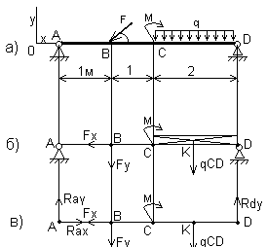
Рисунок 5
Решение.
1.Изобразим балку с действующими на нее нагрузками (рис 5,а)
2. Изобразим оси координат x и y
3. Силу F заменяем ее составляющими F_{x}=Fcosά и F_{y}=Fsinά. Равнодействующая qСD равномерно распределенной нагрузки, приложенная в точке пересечения диагоналей прямоугольника (рис. 5 б), переносится по линии своего действия в середину участка CD, в точку К.
4. Освобождаем балку от опор, заменив их опорными реакциями (рис 5 в)
5. Составляем уравнения равновесия статики и определяем неизвестные реакции опор.
  - Из уравнения моментов всех действующих на балку сил, составленного относительно одной из точек опор, сразу определяем одну из неизвестных вертикальных реакций:
кН
  - Определяем другую вертикальную реакцию:
кН
  - Определяем горизонтальную реакцию:
; кН
6. Проверяем правильность найденных результатов:
Условие равновесия выполняется, следовательно, реакции опор найдены верно.
Задача № 3
К решению этих задач следует приступать после изучения темы «Центр тяжести» и разбора примера. С целью упрощения решения следует стремиться разбить заданную сложную плоскую фигуру на возможно меньшее число простых частей, применяя в случае необходимости «метод отрицательных площадей».
Последовательность решения задачи:
1. изобразить на рисунке пластину и показать все ее размеры;
2. если не указаны заранее, указать на чертеже координатные оси;
3. разбить фигуру на возможно меньшее число простых фигур (треугольник, квадрат, круг, сегмент и т.д.);
4. вычислить площадь каждой части – простой фигуры, учитывая «метод отрицательных площадей» (если простая фигура вырезана из основной, то ее площадь считается отрицательной);
5. находим центр тяжести выделенных простых фигур по стандартным формулам (если имеется ось симметрии, то центр тяжести лежит на этой оси);
6. вычисляем координаты X_{C} и Y_{C} центра тяжести плоской пластины.
Пример . Определить положение центра тяжести несимметричного сечения.

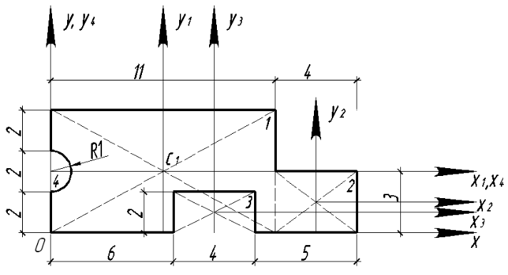
Рисунок 6
Х,У – случайная система координат
1.Определим координаты х_{i} отдельных фигур относительно оси Y:
х₁ = 11:2 = 5,5 см
х₂ = 11+2 = 13 см
х₃ = 6+2 = 8 см
х₄ = 4R/3π = 4·1/3·3,14 = 0,425 см

2. Определим координаты y_{i} отдельных фигур относительно оси Х:
у₁ = 6 : 2 = 3см
у₂ = 3 : 2 = 1,5 см
у₃ = 2 : 2 = 1 см
у₄ = 2 + 1 = 3 см

3.Определим площади простых фигур:
А₁ = 11 · 6 = 66 см²
А₂ = 4 · 3 = 12 см²
А₃ = 4 · 2 = 8 см²
А₄ = πr² = 3,14 · 1² = 3,14 см²

4.Определим площадь составного сечения:

∑А_{i} = 66+ 12 + 8 + 3,14 = 89,14 см²

5. Определим статический момент составного сечения относительно оси Х:

S_{x} = ΣS_{iх}= А₁у₁ + А₂у₂ + А₃у ₃ + А₄у₄ =66 ·3 + 12·1,5+ 8·1 + 3,14·3 =233,42 см³

6.Определим статический момент составного сечения относительно оси Y:

S_{y}= ∑ S_{iy} = А₁х₁ + А₂х₂ + А₃х ₃ + А₄х₄ = 66 · 5,5 + 12 ·13 + 8 · 8 + 3,14 · 0,425 = 584,33 см³

7. Определим координаты центра тяжести составного сечения
Хс = Sy/∑А_{i} = = 584,33/ 89,14 = 6,55 см ;

Yc = Sx/∑А_{i} = 33,42/ 89,14 = 2,62 см.

Ответ: С(6,55; 2,6)
Список рекомендуемой литературы
Основные печатные и/или электронные издания
- Сафонова, Г. Г. Техническая механика : учебник / Г.Г. Сафонова, Т.Ю. Артюховская, Д.А. Ермаков. – Москва : ИНФРА-М, 2025. – 320 с. – (Среднее профессиональное образование). - ISBN 978-5-16-012916-7. - Текст : электронный. - URL: https://znanium.ru/catalog/product/2197610
- Сербин, Е. П., Техническая механика : учебник / Е. П. Сербин. – Москва : КноРус, 2026. – 399 с. – ISBN 978-5-406-11776-7. – URL: https://book.ru/book/959536
Дополнительные источники
- Завистовский, В. Э. Техническая механика : учебное пособие / В.Э. Завистовский. – Москва : ИНФРА-М, 2025. – 376 с. – (Среднее профессиональное образование). - ISBN 978-5-16-015256-1. - Текст : электронный. - URL: https://znanium.ru/catalog/product/2185382
- Завистовский, В. Э. Техническая механика : учебное пособие / В. Э. Завистовский. – Минск : Республиканский институт профессионального образования (РИПО), 2022. – 562 c. – ISBN 978-985-7253-93-7. – Текст : электронный // Цифровой образовательный ресурс IPR SMART : [сайт]. – URL: https://www.iprbookshop.ru/134171.html
- Олофинская, В. П. Техническая механика. Сборник тестовых заданий : учебное пособие / В.П. Олофинская. – 2-е изд., испр. и доп. – Москва : ИНФРА-М, 2025. – 132 с. – (Среднее профессиональное образование). - ISBN 978-5-16-016753-4. - Текст : электронный. - URL: https://znanium.ru/catalog/product/2173638

